Nombre del alumno______________________________ Fecha________________

¿Qué sucede después?

COSAS A RECORDAR

Secuenciar significa poner los acontecimientos en el orden que sucedieron.
Las palabras clave o de transición indican al lector que está por suceder algo.
Por ejemplo, algunas palabras de transición son después, entonces, luego y posteriormente.
Las frases también pueden advertir que sucederá algo a continuación.

HAGAMOS ESTO

- Trabaja con un compañero de la familia. ¿Quién trabaja contigo? ____________

- Lee y habla sobre la siguiente historia con tu compañero de la familia.

Era un día oscuro y tormentoso
Había una vez un estudiante que estaba yendo a la escuela a pie una mañana de lunes muy lluviosa. Para su asombro, pisó un charco profundo y sus zapatos se empaparon completamente. Luego, un coche que pasaba lo salpicó con agua sucia. Entonces, se tropezó con los cordones de sus zapatos y se cayó en el barro. Para cuando llegó a la escuela, estaba hecho un desastre, mojado y lleno de barro. Afortunadamente, su mamá le había puesto una muda de ropa limpia en la mochila. Luego de ponerse ropa seca y agradable, pudo hacer sus tareas escolares.

- Subraya las palabras y frases clave o de transición en la historia.

- Usa la historia para hacer un dibujo O escribe una frase en cada cuadro del
diagrama de flujo de la página al dorso para mostrar la secuencia de la historia.

En cada flecha, escribe la palabra o frase clave o de transición que te dio una pista sobre la siguiente parte de la historia. La primera ya está hecha para ti.

VAMOS A AVERIGUAR

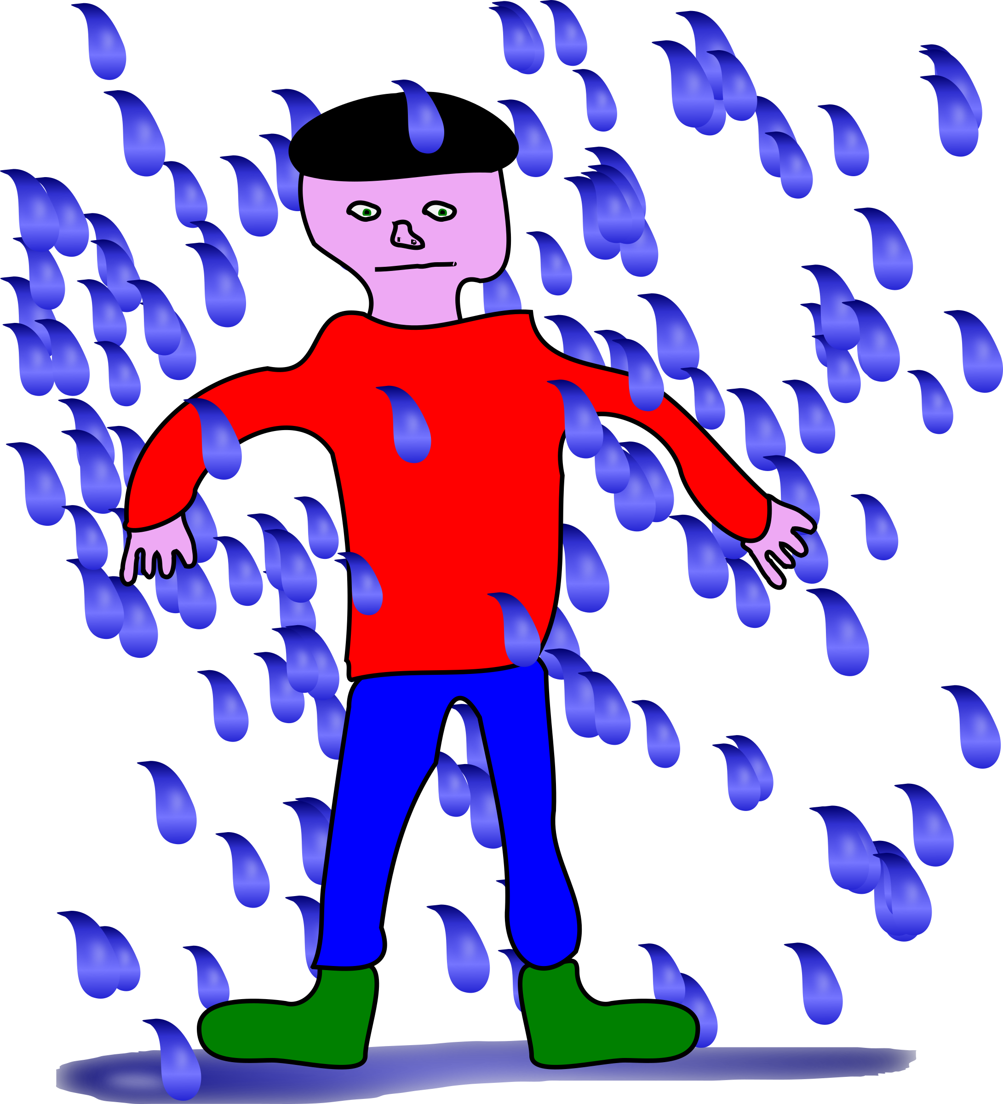

Entonces,

1
2

4
3

5
6

- Muéstrale a tu compañero de la familia el diagrama de flujo y explica las palabras de transición que se usaron para contar la historia.

- Cuéntale a tu compañero de la familia cómo te ayudaron las palabras y frases clave o de transición para entender lo que sucedía en la historia.

COMUNICACIÓN ENTRE EL HOGAR Y LA ESCUELA

Estimado padre o madre:

Por favor, cuéntenos sus impresiones sobre el trabajo de su hijo en esta actividad.
Escriba SÍ o NO en cada oración.
______ 1. Mi hijo entendió la tarea domiciliaria y la pudo completar.
______ 2. Mi hijo y yo disfrutamos esta actividad.
______ 3. Esta tarea me ayudó a saber lo que mi hijo está aprendiendo en clase.

Comentario _____________________________________________________________________

Firma del padre o la madre _________________________________________________________

Marshall, J.M., Izzo, A., Schimmel, I., Epstein, J. L., Greenfeld, M. (2016). Teachers Involve Parents in Schoolwork (TIPS) Interactive Homework, Literacy K-3. Colorado Series. Baltimore: Centro de Asociaciones Escolares, Familiares y Comunitarias, Universidad Johns Hopkins.

